ПОЗДРАВЛЯЕМ С ЮБИЛЕЕМ!!!!

Решением Комитета по Физической Культуре и спорту при Совете Министров РСФСР от 20.08.1957 года и постановлением Областного исполнительного комитета Свердловской области от 26.08.1957 года в городе Краснотурьинске начала функционировать Детско-юношеская спортивная школа, включающая отделения лыжных гонок, легкой атлетики, гимнастики, конькобежного спорта и прыжков с трамплина.
Первым директором Детско-юношеской спортивной школы был Панченко Юрий Леонидович.
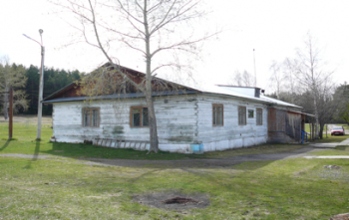

С 1961 года, учитывая специфику северного региона и задачи спортивной школы, в школе осталось только одно отделение — лыжные гонки.
В 1978 году за высокие спортивные результаты, под руководством директора ДСШ Гуринова Виктора Георгиевича — спортивной школе присвоили статус «Олимпийского резерва» и она стала именоваться «Детско-юношеская спортивная школа Олимпийского резерва».
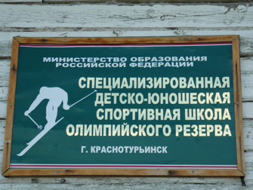

В январе 2010 года в «Специализированной детско-юношеской спортивной школе олимпийского резерва» дополнительно открыто ещё 3 отделения: конькобежного спорта, легкой атлетики и плавания.
В 2011 году в рамках целевой программы «Развитие ФК и спорта в Свердловской области» на 2011-2015гг., на условиях софинансирования с местным бюджетом и средствами спонсора, «Специализированной детско-юношеской спортивной школе олимпийского резерва» был построен новый Лыжно-Спортивный Комплекс.
12 сентября 2011 года состоялось торжественное открытие Лыжно-спортивного комплекса. В церемонии открытия приняли участие Паралимпийская чемпионка Анна Миленина (Бурмистрова), Министр физической культуры, спорта и молодежной политики Свердловской области Л. А. Раппопорт, глава городского округа Краснотурьинск С. В. Верхотуров и управляющий директор «Золото Северного Урала» А. В. Новиков.
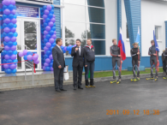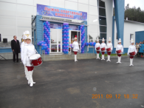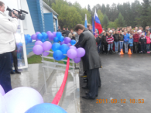

В 2017 году в МБОУ ДО СДЮСШОР открыто отделение бокса.
За шестьдесят лет в спортивной школе подготовлено 42 Мастера спорта, из них Заслуженный Мастер спорта и два Мастера спорта международного класса. А также 56 кандидатов в Мастера спорта.
На сегодняшний день в школе функционирует пять отделений по видам спорта лыжные гонки, лёгкая атлетика, плавание, конькобежный спорт, бокс, в которых занимается более пятисот детей.
17 ноября 2017 года в 17.00ч в Культурно - досуговом комплексе (бывший Городской дворец культуры) состоится торжественное празднование
60–летия спортивной школы.
Приглашаем на юбилей выпускников, тренеров и других работников, работавших в спортивной школе!

